

毕业设计

基于CAN总线和4G的车载网关设计与实现

学生姓名： 康怀帅 学号： 132027111
系 部： 电子工程系
专 业： 通信工程
指导教师： 吴赛燕（讲师）

2017年6月

诚信声明
本人郑重声明：
所呈交的毕业论文，是本人在导师的指导下，独立进行研究工作所取得的成果。除文中已经注明引用的内容外，本论文不包含任何其他个人或集体已经发表或撰写过的作品成果。对本文的研究做出重要贡献的个人和集体，均已在文中以明确方式标明。本人完全意识到本声明的法律结果由本人承担。

本人签名： 年 月 日

毕业设计任务书
毕业设计题目： 基于CAN总线和4G的车载网关设计与实现
系部： 电子工程系 专业： 通信工程 学号： 132027111
学生： 康怀帅 指导教师（含职称）： 吴赛燕（讲师）

- 课题意义及目标
近年来兴起的车联网技术要求汽车车载数据能提给外界并完成与外界的交互，车载网关是实现汽车与互联网连接的关键设备，此次所设计的车载网关对车联网技术发展以及应用具有重大意义。此次设计的目标是打破车载数据自身独享的局面，实现汽车网络与汽车云服务中心、车主间的互联互通，完成数据共享的功能。

- 主要任务
（1）设计并实现一个基于CAN总线和4G的车载网关，实现汽车总线网络与汽车云服务中心、车主间的数据共享，打破车载数据自身独享的局面，使得互联网中汽车云服务中心、车主可对车辆进行实时监控。
（2）介绍CAN总线技术的相关特性以及4G通信技术的相关概念与特性。
（3）对网关进行整体设计，包括对网关功能的需求分析、网关硬件系统设计方案以及网关软件系统设计与实现方案。
（4）选择核心芯片以及其他控制芯片，并以选择好的核心芯片为核心搭建网关硬件平台，对网关最小硬件系统电路以及外设电路进行设计。
（5）以Linux内核为基础构建网关软件平台, 完成网关软件系统设计工作。
（6）设计并实现车载网关通过4G向汽车云服务中心、车主传输数据的功能。
（7）模拟汽车CAN总线网络环境，对所设计的网关各项功能进行测试分析。

3. 主要参考资料
[1] 覃新居.基于CAN总线技术在汽车中的实际应用[J].大众科技，2012，14(156)：134-136.
[2] Hartenstein H，Laberteaux K P.A tutorial survey on vehicular adhoc networks[J].IEEE Communications Magazine，2008，46(6)：164-171.
[3] 杜锦辉.论第四代移动通信(4G)关键技术[J].信息通信，2013，23(7)：238-239.
[4] 李志伟.基于AT指令的串行通信程序的设计[J].微计算机信息，2007，23(9)：272-274.
[5] Xinyu.Study on the Embedded CAN Bus Control System in the Vehicle[C].Computer Science and Electronics Engineering，2012：440-442.
[6] 熊福昌.汽车CAN总线通信技术研究[D].武汉科技大学，2009.
[7] 韩成浩，高晓红.CAN总线技术及其应用[J].制造业自动化，2010，32(2)：146-149.
[8] 唐凯.基于MPC5668G多功能车载网关的设计与实现[D].浙江大学，2013.

4．进度安排
 | 设计各阶段名称 | 起 止 日 期
1 | 阅读相关文献提出方案，完成开题报告 | 2017年2月27日~2017年3月05日
2 | CAN总线、4G相关知识学习 | 2017年3月06日~2017年3月15日
3 | 网关功能确定、分析规划总体结构 | 2017年3月16日~2017年3月20日
4 | 车载网关硬件系统、电路设计 | 2017年3月21日~2017年4月10日
5 | 车载网关软件系统实现 | 2017年4月11日~2017年4月25日
6 | CAN总线系统软件仿真 | 2017年4月26日~2017年5月02日
7 | 对车载网关功能进行测试、修改 | 2017年5月03日~2017年5月14日
8 | 完成毕业论文及答辩工作 | 2017年5月15日~2017年6月22日

基于CAN总线和4G的车载网关设计与实现
摘 要
如今物联网成为越来越热门的研究和应用领域，车联网是物联网技术的一个典型、具体的应用。车联网要求车载数据能传输到外界，完成汽车与维修厂、城市基础设施、汽车服务中心以及车主等之间的交互，改变传统汽车只能人车交互的局面。于是车载网络与互联网的连接就成了亟需解决的问题，本文设计的基于CAN总线和4G的车载网关，目标是实现车联网的应用，满足车联网的基本要求。车载网关通过采集汽车行驶数据，对数据进行分析、存储、展示、传输。数据以JSON格式通过4G发送到汽车云服务中心，实现了汽车CAN总线网络与汽车云服务中心的信息共享，汽车云服务中心对车载数据进行分析，可向车主提供车辆保养、预警信息。车主能够通过微信接收车辆的异常信息，并可主动、快捷的上传车辆所在位置，使维修人员能够快速解决车辆存在的问题，创造了物联网时代下的新型人车交互体验。
本文的设计方案如下：
（1）以树莓派为核心设计车载网关硬件平台，CAN收发器采用TJA1050、CAN控制器采用MCP2515，4G模块采用SIMCOM7100。以Linux系统为基础，使用Python、PHP开发车载网关软件平台，对车载网关软件系统进行设计。
（2）为了车主和汽车云服务中心能够远程接收、查看车载数据，采用基于微信公众平台和JSON的数据传输方案。同时对汽车云服务中心进行简单设计，以全面展示本文所设计的车载网关功能。最后通过PC模拟汽车CAN总线网络的轮胎节点，采集胎压数据，对车载网关功能进行全面的测试分析。
值得注意的是，本次设计的车载网关只涉及车载数据收集，不涉及对汽车的远程控制，保障了车主驾驶汽车的安全性。
关键词： 车联网，CAN总线，4G，车载网关，树莓派，Linux
Design and Implementation of the Vehicle Gateway Based on CAN Bus and 4G
Abstract
Nowadays,the IoT has become a popular research and application field.IoV is a typical and specific application of the IoT.IoV requirements of vehicle data can be transmitted to the outside world,complete the interaction with other vehicles,auto repair factory,city infrastructure,the owner of the car.Change the traditional car only can interaction with owner.Connected vehicle network and the Internet has become an urgent problem.The vehicle gateway based on CAN bus and 4G is designed in this paper,the goal is to realize the application of IoV,and to meet the basic requirements of IoV.The vehicle gateway collect data, and analysis,storage,display, transmission of data to JSON format data sent by 4G to the Automotive Cloud Service Center(ACSC),realize the CAN bus network and vehicle information sharing ACSC.ACSC for on-board data analysis,car owners can provide receive warning information.The owner of car also can receive information through the WeChat,and owner upload vehicle location,the staff can quickly solve vehicle problems,create a new relationship with car and owner.
The design of this paper is as follows:
(1) Take Raspberry Pi 3 as the core design the vehicle gateway hardware platform,CAN transceiver adopts TJA1050 and CAN controller adopt MCP2515,4G module adopt SIMCOM7100.On the basis of Linux system,the vehicle gateway software platform is developed by using Python and PHP,and design the vehicle gateway software system.
(2) In order to owners and ACSC can remotely receive and view vehicle data,a data transmission scheme based on WeChat and JSON is adopted.At the same time,the ACSC is designed simply to fully display the vehicle gateway function.Finally,through the simulation of the tire nodes of the CAN bus network in PC,tire pressure data are collected,teste and analyze the function of the vehicle gateway.
The design of the vehicle gateway only collect data,protect the safety of car owners driving.
Key words: IoV，CAN Bus，4G，Vehicle gateway，Raspberry Pi，Linux
目 录
第1章 绪 论 1
1.1 课题研究背景及意义 1
1.2 国内外车载网关研究现状 3
1.2.1 国外车载网关研究现状 3
1.2.2 国内车载网关研究现状 3
1.3 课题的主要工作 5
1.4 本文主要内容 5
第2章 车载网关概述 7
2.1 CAN总线技术概述 7
2.2 CAN总线的报文及帧格式 8
2.3 4G技术 10
2.4 车载网关总体设计方案 10
2.5 本章小结 11
第3章 车载网关硬件设计 12
3.1 车载网关硬件系统概述 12
3.2 车载网关各模块设计 13
3.2.1 CAN总线接收模块电路设计 13
3.2.2 4G通信模块电路设计 15
3.3 本章小结 16
第4章 车载网关软件设计 17
4.1 车载网关软件系统概述 17
4.2 车载网关软件系统开发语言和开发环境简介 17
4.2.1 开发语言 17
4.2.2 开发环境搭建 18
4.3 车载网关应用程序实现 18
4.3.1 车载网关Linux系统内核编译 18
4.3.2 4G拨号程序设计 20
4.3.3 PHP类文件编写 20
4.3.4 CAN总线接收程序 21
4.3.5 CAN数据处理程序 22
4.3.6 CAN数据展示程序 23
4.3.7 CAN数据传输程序 24
4.4 汽车云服务中心程序设计 25
4.5 本章小结 26
第5章 网关功能测试 27
5.1 测试环境 27
5.2 测试过程及结果 28
5.3 本章小结 31
第6章 总结与展望 32
参考文献 33
致 谢 35
附录1：系统原理图 36
附录2：主程序代码 37

第1章 绪 论

1.1 课题研究背景及意义
如今物联网成为越来越热门的研究和应用领域^{[1]}，车联网是物联网技术的一个典型、具体的应用。车联网是指利用装载在车辆上的电子标签通过无线射频等技术，实现在信息网络平台上对所有车辆的属性信息、动态信息进行提取和有效利用，并根据不同的功能需求对所有车辆的运行状态进行有效的监管和提供综合服务的系统^{[2]}。
随着人民生活水平的提高，我国的汽车保有量逐年上升，截至2016年底，全国机动车保有量达3亿辆。汽车厂商也为汽车增加了更多的智能、娱乐、辅助、安全功能，比如电子围栏防盗、车载娱乐、自动泊车、倒车影像等。随着汽车上述功能的增加，汽车内部的设备以及控制单元数量急剧增加，在过去，汽车内部电子设备较少，它们之间采用一对一的连接方式，随着设备节点增加，连接方式变得复杂，随之而来的问题是如果设备出现故障就难以定位及修复，行车安全得不到保障。为解决这个问题，德国最大的工业企业之一的博世公司提出控制器局域网（CAN）的解决方案。CAN是一种典型的现场总线，现场总线是一种工业数据总线，它主要解决工业现场的智能化仪器仪表、控制器、工厂机器等现场设备间的数字通信以及这些现场控制设备和高级控制系统之间的信息传递问题^{[3]}。图1.1展示了汽车设备间一对一的连接方式，图1.2展示了车载CAN总线结构。
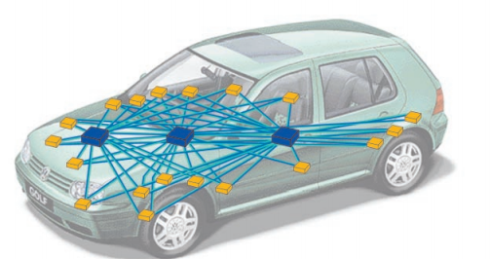
图1.1 汽车设备间一对一的连接方式
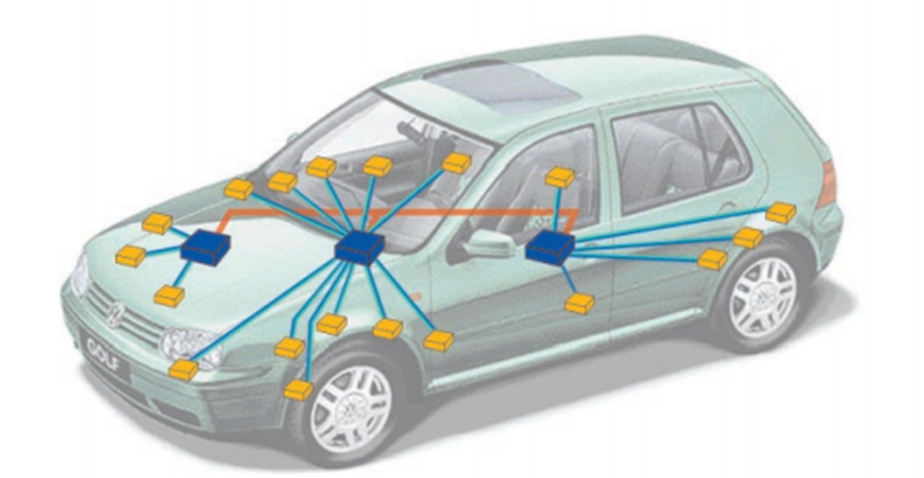
图1.2 车载CAN总线网络结构
CAN总线解决了汽车内部设备的连接，但是汽车系统与外界之间没有产生信息交换，使得汽车成为“信息孤岛”，很明显不符合车联网的要求。汽车最明显的特点是高速移动性，要使其接入互联网，必须采用能够无线连接的通信方式，WiFi覆盖范围小，极大可能会使汽车进入网络盲区。车联网需要的是覆盖范围广、数据传输速率快、时延小的移动通信系统。
自2013年以来，拥有高速、稳定的数据传输能力的4G逐渐实现全国普及，5G相关标准正在制定中，其传输速度将远高于目前的4G。利用CAN总线和4G能够实现汽车与外界的信息交换，为了创造新的人车交互体验，要求车主能够远程查看车载数据，手机短信可以远程接收车载数据，但短信按条计费，且只能传输文字，传输图像、语音等非文本内容的彩信价格较高。所以必须找到一种覆盖人群广、免费、能传输多种信息的通信方式。
自2011年腾讯推出微信以来，微信逐渐取代短信、手机通话成为中国人的首选沟通方式，2016年底，微信月活跃用户达9亿，微信已经覆盖绝大部分的国内人群。2012年在实现人与人文字、语音、图片、视频等沟通的基础上，微信推出了微信公众平台（订阅号、服务号、企业号），其能够实现文字、图像、语音、视频的实时推送、定向推送(按特定条件进行的推送)并提供诸如用户地理位置获取、模板消息等多种开放接口。微信公众平台能够满足前一段中新型人车交互体验的要求。
综上，车联网乃至物联网是未来社会的发展趋势，而目前的汽车仍是一个孤立的网络，不能完成车内信息与外界的共享，不能满足车联网的要求。结合移动通信系统的快速发展，特别是目前4G网络的即将实现全国覆盖以及4G高速、稳定传输特性，在此背景下提出基于CAN总线和4G的车载网关，目标是满足车联网要求，改变汽车“信息孤岛”的现状，实现汽车与汽车云服务中心、车主的互联，完成车载数据向外界传输。同时基于微信公众平台的异常车载数据推送，创造了物联网时代下的新型人车交互体验。

1.2 国内外车载网关研究现状
1.2.1 国外车载网关研究现状
2006年，欧洲汽车厂商开始尝试建立一个汽车移动服务平台，核心即通过车载网关，实现车辆车载数据的收集，对数据进行分析处理，给汽车提供快捷的汽车服务^{[4]}。项目的原理如图1.3所示。
汽车服务平台
GPRS
Internet
车主
GPRS
GPRS

车载网关

汽车

图1.3 汽车移动服务平台原理图
2007年，韩国汽车研究所在韩国交通系统的一次研讨会中，提出一种汽车感知网关平台^{[5]}。该网关平台基于CAN总线和以太网设计，完成车载网络同外界之间的信息交互，网关核心系统采用嵌入式实时操作系统。

1.2.2 国内车载网关研究现状
国内高校中吉林大学、浙江大学以及桂林电子科技大学在车载网关方面有了一定的研究成果，对CAN、LIN、MOST、FlexRay等总线网络车载网关进行了研究和设计，在车载网络与外界以太网间信息交互方面也进行了一定的研究和设计。
2008年，桂林电子科技大学一名研究人员发表论文《CAN/GPRS无线车载网关的设计与实现》^{[6]}，论文中该车载网关通过GPRS使车载数据传输到外界，2008年3G刚开始普及，网络覆盖范围小，覆盖范围广的2G网络传输速度特别慢，完全不能满足车联网低时延和高速率的要求。
2009年，吉林大学的一名研究人员发表论文《基于IPv6的无线车载网关的设计与实现》，其设计并实现了一个基于CAN和IPv6协议的车载网关，实现了两个不同网络间较快的连接。
由于我国是目前世界上人口最多的国家，世界上最大的汽车市场、最大的移动互联网市场均在我国，车联网领域的巨大商机已吸引了包括汽车厂商、通信运营商、互联网公司等多个行业大量企业的积极涉足，它们的目标不仅是将汽车连接到互联网，通过将用户的智能手机与车载系统无缝结合，实现“人、车、智能手机”之间的互联互通，实现实时路况信息提示、根据路况智能计算行车路径等智能功能。
2013年，国内著名的通信设备商华为提出多项用于汽车3G、4G通信的解决方案。方案中，将汽车的系统信息(汽车位置、汽车状况)通过3G或4G实时发送到汽车信息平台，保险公司根据车主的驾驶习惯，提供私人定制的保险方案，改变了传统保险单一的特点。对于公共交通调度人员，则可方便获知车辆位置、使用状况，实现高效率的调度和管理。对于车主，则可以通过智能手机里APP实时了解车辆的使用状况。华为展出的这些新技术，丰富了车联网解决方案及产品，为车主带来舒适的驾乘体验的同时也为汽车行业带来新的发展机遇。
2014年，腾讯公司发布路宝盒子，通过将路宝盒子插入支持汽车的相应接口，可实现汽车与腾讯云汽车服务中心互联，提供车辆诊断、油耗分析等服务。
2015年，百度发布百度车联网战略。至此，包括腾讯、阿里巴巴、百度在内的互联网三巨头全部参战车联网系统争夺战。
2016年，中国移动与众多汽车厂商、通信技术研发企业签署汽车4G联网合作协议。中国移动正在积极进行4G技术研发工作，4G网络最明显的特点是时延低、速率快、覆盖广，4G的应用能够极大推进车联网的发展，未来汽车不仅是交通工具，更是移动的数据中心与认知中心。未来智能汽车将取得与智能手机一样重要的技术生态位置。
2017年，长城汽车发布了新款车联网汽车“WEY”，并与地图提供商一起针对智能手机APP进行了专项开发，增加了车辆监控、远程控制等功能，实现了车主对车辆的远程智控、安防监控、一键救援。车厂与4S店也可以对汽车行驶、状态信息进行采集，提醒车主对车辆进行保养、检修，提供实时救援等服务。图1.4展示了长城汽车“WEY”APP界面及功能。
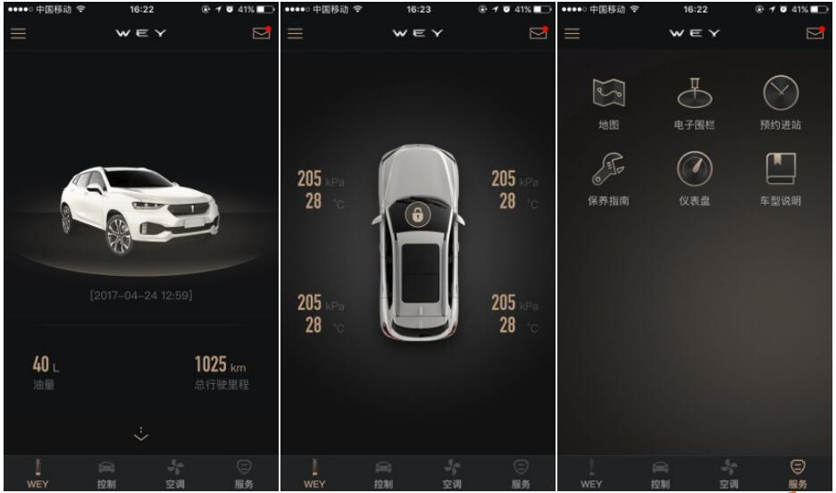
图1.4 长城汽车“WEY”APP界面及功能

1.3 课题的主要工作
为了完成本次设计，主要进行了以下几项工作：
（1）深入学习CAN总线，理解汽车CAN总线网络通信方式，并理解4G的关键技术。
（2）确定车载网关功能。
（3）仔细研究理解CAN总线网络技术规范，按照协议规定对车载网关CAN总线收集模块进行设计。
（4）进行硬件电路设计。
（5）进行软件设计。
（6）进行系统测试，完成本次设计。

1.4 本文主要内容
通过对车载网关的研究背景、意义以及国内外发展现状分析，本文设计的车载网关目标是实现汽车CAN总线网络与汽车云服务中心、车主的信息交互，实现车联网的要求，创造新型人车交互体验。
本文分为六个章节，每章的内容如下：
第一章对车载网关的研究背景、意义以及国内外发展现状进行了介绍与分析，简单介绍了本课题要进行的工作。
第二章详细介绍设计车载网关所用到的技术，包括CAN总线技术和4G技术。通过对上述两项技术的深入理解，对网关功能进行分析、规划，进而对网关进行整体设计。
第三章完成车载网关的硬件电路设计，首先进行器件选型，之后完成CAN接收模块、4G通信模块的内部电路设计，并完成两模块与树莓派之间的连接。
第四章完成车载网关的软件系统设计，包括操作系统定制、4G拨号程序、CAN总线接收程序、CAN数据处理程序、CAN数据展示程序、CAN数据传输程序六部分。
第五章对设计的车载网关进行测试，使用PC模拟汽车CAN总线节点，对各程序模块进行测试，并对结果进行分析。
第六章对本设计进行了总结与展望。

第2章 车载网关概述

2.1 CAN总线技术概述
CAN（Controller Area Network，控制器局域网）是一种高性能串行通信协议，其最初由德国博世公司为解决汽车内部大量的传感器、控制单元之间的数据交互而开发的^{[7]}。CAN总线是一种多主总线系统，连接在总线上的节点都能够发送信息，如果有多个单元在同一时刻发送信息，各发送单元从仲裁域的第一位开始进行仲裁。连续输出显性电平最多的单元可继续发送，丢失竞争的单元在下一bit进入接收操作。CAN控制器通过组成总线的2根线（CAN-H和CAN-L）的电位差来确定总线的电平，总线上有2种电平：显性电平和隐性电平。显性电平的逻辑值为“0”，隐性电平为“1”。与FlexRay、LIN、MOST等其他总线相比，CAN总线具有较高的可靠性、灵活性、以及实时性，其主要特点有：
（1）灵活性
连接到总线上的单元没有像以太网IP那样的地址标识，故可以任意添加、删除节点，并且无需改变任何程序。
（2）通信速度可设置
同一个网络中，必须有相同的通信速度，如果不同就会产生错误，不能实现信息传输。不同网络之间可以有不同的通信速度，且速度越高，CAN总线支持节点越少，传输距离越短。这样根据实际节点数量、传输距离，就可以灵活设置任意的网络通信速度（5kbps至1024kbps）。
（3）支持节点多
CAN总线理论上能够连接的节点在数目上是没有限制的，然而由于时延、通信速度、通信距离的考虑，实际可连接的节点数量在100左右。图2.1展示了CAN总线节点典型的连接方式。
CAN协议包括OSI参考模型的传输层、数据链路层、物理层。
数据链路层的功能是将从物理层接收到的信号翻译为有意义的信息，提供信息封装成帧，数据冲突仲裁、应答、错误的检测或通知的功能。上述功能通常由CAN控制器硬件来实现，其对外提供了与处理器的物理线路接口，通过对它编程,处理器可以设置CAN控制器的工作方式,控制它的工作状态,进行数据的发送和接受,把应用层建立在它的基础之上。
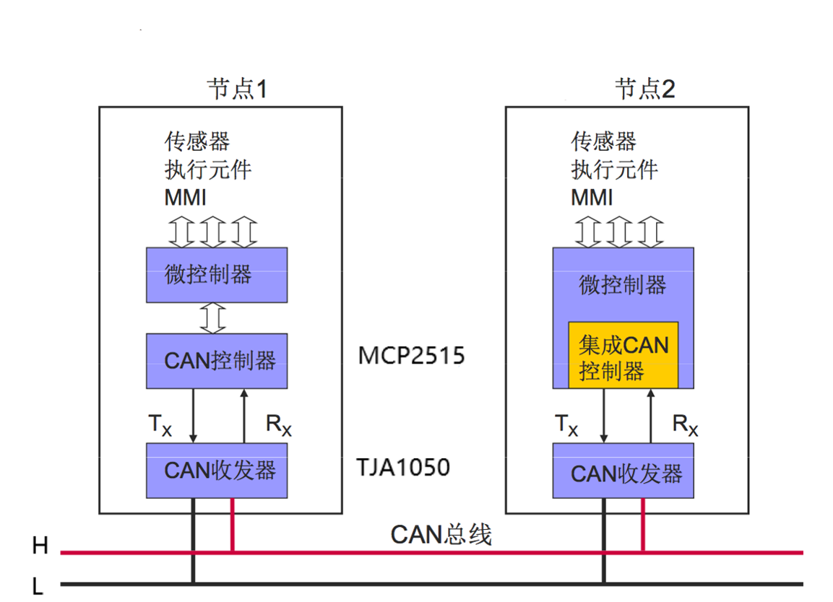
图2.1 CAN总线节点典型的连接方式
物理层定义信号的实际传输方式、位的时序、位的编码、同步的过程步骤，CAN协议没有定义信号电平、通讯速度、采样点值等。对每个CAN总线系统而言，这些值由用户根据实际情况定义。
在BOSCH公司的CAN协议中，并没有关于收发器和总线的电气特征的定义，而在ISO CAN协议中，如ISO11898和ISO11519-2却对此有明确的定义。
从前面总线的分层结构中,可以得知数据链路层和物理层是保证通信质量最重要的部分,也是网络协议中最复杂的部分

2.2 CAN总线的报文及帧格式
CAN总线报文可由数据帧、远程帧、错误帧、过载帧、帧间空隙5种类型的帧进行表示。数据帧携带数据由发送节点到接收节点。远程帧由节点发送，请求其他节点发送具有相同标识符的数据帧。错误帧由出现错误的节点发送。过载帧表示接收节点目前不能接收帧。帧间隔用来将数据帧或远程帧同之前的帧分隔开。在以上所有这些帧中，数据帧和远程帧由用户设置，其它帧由CAN硬件决定。
下面详细介绍5种类型的帧中的数据帧,其有标准格式和扩展格式两种格式。标准格式的ID为11bit，扩展格式的ID为29bit。图2.2展示了基本格式数据帧的结构。

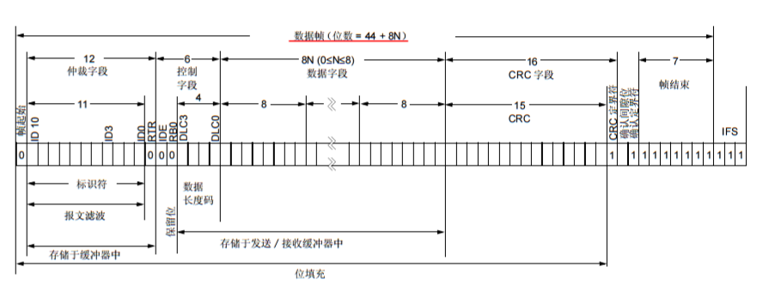
图2.2 基本格式数据帧的结构
数据帧由发送单元使用，用来发送信息给接收单元，这是用户操作的基本帧，数据帧由7个域组成：
（1）帧开始（SOF）：表示数据帧的开始，由1bit的显性位组成。
（2）仲裁域：表示数据帧的优先级。标准格式的ID有11bit，从ID28到ID18被依次发送。扩展格式的ID有29个bit。基本ID从ID28到ID18，扩展ID由ID17到ID0表示，基本ID和标准格式ID相同，禁止高7位全为隐性（禁止设定：ID=1111111xxxx）。在任何情况下，总线上不可能有多个设备在同一时刻使用同一个ID传输数据帧。
（3）控制域：表示要传输信息的数据字节数，占6个bit，对标准格式和扩展格式是不同的。保留位（r0，r1）必须以显性电平传送，数据的字节数必须是0-8个字节，但接收方对DLC=9-15的情况并不视为错误。
（4）数据域：包含数据内容，0-8个字节的数据能被发送。
（5）CRC域：用于检查帧的传输错误。由CRC（15bit）码和tCRC（1bit）定界符组成。CRC的计算范围是SOF、仲裁域、控制域、数据域。在接收侧，会对接收到的数据帧的这些域进行CRC计算，如果计算结果与收到的CRC不一致，表明存在CAN报文在传输过程中出现了错误。
（6）ACK域：是对帧已经被正确接收的一个证实，由2bit组成，一个是ACK的slot，一个是ACK的定界符（delimiter）。只有正确接收信息的单元才能发送ACK。发送单元不能发送ACK。如果总线上有2个或更多个单元能接收到信息，如果它们中任意一个正常接收到信息，则会有ACK被返回。
（7）帧结束：表示数据帧结束，由7个隐性位组成。
数据帧的7种域中，帧开始、数据域、CRC域对于标准格式和扩展格式是相同的。

2.3 4G技术
4G指的是第四代移动通信技术，该技术包括TD-LTE和FDD-LTE两种制式，2013年12月工信部正式向三大运营商发布4G牌照，中国移动、中国电信和中国联通均获得TD-LTE牌照。移动通信从20世纪80年代以来得到了飞速发展，如今已演进到第四代,5G相关标准正在制定中。移动通信系统发展历史如下：
（1）第一代移动通信技术，以模拟技术为基础，只提供话音业务，传输速率特别低。
（2）第二代移动通信技术，以数字语音技术为核心。以源于欧洲的GSM(全球移动通信系统)为代表，基于TDMA（时分多址）。
（3）第三代移动通信技术，是支持高速数据传输的蜂窝移动通讯技术，其下行速度峰值理论可达3.6Mbit/s，上行速度峰值可达384kbit/s。3G存在3种标准：CDMA2000、WCDMA、TD-SCDMA，基于CDMA（码分扩频技术）。
4G主要特征是可提供移动宽带多媒体业务，其速度理论值可达百兆。4G与之前的移动通信技术相比取得了极大的进步，主要优点有通信速度快、网络频谱宽、兼容性好、费用便宜^{[8]}。
其优良的特性得益于多种先进技术的应用。正交频分复用（OFDM）技术消除或减小了信号波形间的干扰，提高了频谱利用率，可实现低成本的单波段接收机。采用高级的信道编码方案、自动重发请求、分集接收技术等，保证了系统能够高性能的传输数据。智能天线技术抑制了信号干扰，实现了自动跟踪以及数字波束调节等智能功能，达到充分利用移动用户信号并消除或抑制干扰信号的目的，这种技术既能改善信号质量又能增加传输容量。多输入多输出（MIMO）技术，利用多发射、多接收天线进行空间分集，有效的将通信链路分解成为很多并行的子信道，从而大大提高了通信容量。4G的核心网是一个基于Ipv6的网络，同之前的移动网络相比，4G可以实现不同网络之间的无缝互联。

2.4 车载网关总体设计方案
车载网关是汽车车载CAN总线网络与外界进行信息交换的重要设备，它将孤立的车载CAN总线与汽车云服务中心、车主相连。车载网关首先要通过CAN总线采集到汽车行驶过程中的具体参数（如车辆行驶里程、发动机转速、油耗、胎压及胎温等），之后对接收到的数据进行处理，经由4G上传到汽车云服务中心，汽车云服务中心可实现对汽车行驶状况的深入研究，发现车辆设备的异常，提前预测车辆故障。汽车云服务中心也可对车辆进行“体检”，给车主提供日报、周报、月报等车辆行驶报告。
由于智能手机的广泛应用，车主可以通过手机来实现人车互动，当汽车发生异常时，车载网关可通过微信公众号向车主微信推送车辆异常信息，车主打开微信发现车辆异常报告后，可通过微信一键发送位置信息，实现车辆异常的快速修复，避免了安全隐患。客户也能够通过web网页按需查看某段时间内汽车的行驶数据。
通过以上对车载网关的功能分析，对车载网关的工作流程进行规划。车载网关操作系统启动后，首先调用4G拨号程序完成车载网关的4G接入，之后调用CAN总线接收程序接收汽车CAN总线数据，然后调用CAN数据处理程序对接收到的原始数据进行格式转换、存储，最后调用CAN数据传输程序通过4G将数据传输到汽车云服务中心或车主。CAN数据展示程序实现8字节16进制数据翻译，转化为可视化的数据，并实现车主按条件（天、小时、分钟）查看数据。
车载网关硬件系统主要包括CAN总线接收模块、4G通信模块：
（1）CAN总线接收模块包括CAN控制器与收发器，控制器采用MCP2515，收发器采用TJA1050。
（2）4G通信模块采用SIMCOM7100。
车载网关软件系统包括操作系统定制、网关应用程序设计、汽车云服务中心程序：
（1）网关操作系统定制，驱动4G模块需要Linux内核支持，而官方系统并没有将4G驱动编译进内核中，所以需要重新编译Linux内核以驱动4G模块。
（2）网关应用程序，包括4G拨号程序、CAN总线接收程序、CAN数据处理程序、CAN数据展示程序、CAN数据传输程序，完成车载网关的核心功能。
（3）汽车云服务中心程序，由于本次设计的车载网关需要将数据传输到汽车云服务中心，为了全部展示车载网关功能，对汽车云服务中心程序进行简单设计。

2.5 本章小结
本章主要介绍了设计车载网关所需要的技术以及总体设计方案。对CAN总线相关概念、特性、分层结构作了详细介绍，着重分析了五种CAN总线帧结构中的数据帧，并对报文传送方式进行了简单介绍。接着介绍了4G的优良特性、关键技术、应用场景。最后在CAN总线和4G的基础上以满足车联网要求为目标对网关功能进行了分析、规划，确定好了网关总体设计方案。

第3章 车载网关硬件设计

3.1 车载网关硬件系统概述
文中车载网关硬件系统由网关核心系统模块、CAN总线接收模块、4G通信模块三部分组成。
网关核心系统模块是整个车载网关的处理中心，对从CAN总线接收模块接收到数据进行处理、存储、展示，并通过4G通信模块完成行车数据到外界的传输功能。Raspberry Pi3(以下均称为树莓派)是由英国Raspberry Pi基金会开发的一款银行卡大小的专为学习编程而设计的运行Linux的卡片电脑。其拥有一个同智能手机一样性能的64位ARMv8处理器，具有MicroSD插槽、USB接口、以太网接口、GPIO接口等丰富的接口资源^{[9]}。其中GPIO接口可支持多种设备的连接,图3.1展示了树莓派3的GPIO引脚图。自从树莓派面世以来，由于其强大的可扩展性及其优异的性能在物联网行业受到广泛关注，常用于物联网等自动控制设备方面。为了降低开发难度，基于树莓派3体型小巧、功能强大、性价比高的硬件特性,车载网关以树莓派3开源硬件平台作为核心系统模块。
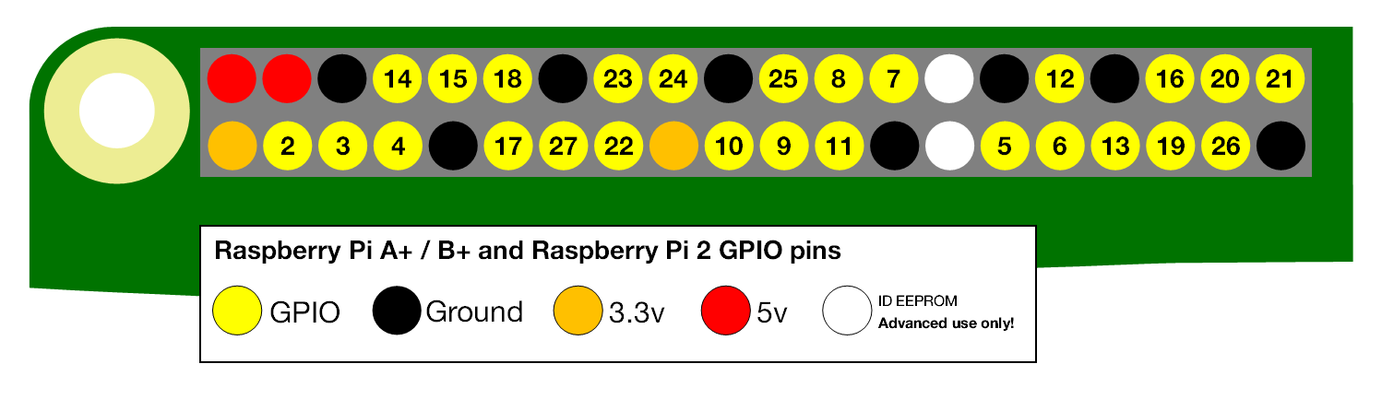
图3.1 树莓派3的GPIO口定义
CAN总线接收模块包括控制器及收发器，本文中CAN控制器选择MCP2515，CAN收发器选择TJA1050。
4G通信模块采用Mini-PCIE接口的SIMCOM7100,其支持3G、4G模式，支持FDD_LTE、TDD_LTE两种制式。为了连接到树莓派的USB接口，对MINI-PCIE接口转USB电路进行设计。图3.2展示了树莓派3、CAN总线接收模块、4G通信模块连接方式。

4G模块

树莓派 USB

GPIO

CAN总线接收模块

图3.2 车载网关各硬件模块连接方式

3.2 车载网关各模块设计
3.2.1 CAN总线接收模块电路设计
CAN总线接收模块完成车载CAN总线网络节点数据采集，包括CAN控制器及CAN收发器。控制器通过GPIO口连接到树莓派，收发器连接到车载CAN总线网络。图3.3展示了两块芯片的引脚图。
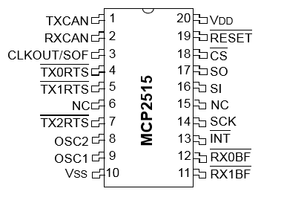
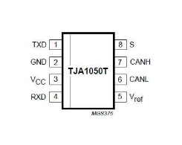

图3.3 MCP2515和TJA1050引脚图
MCP2515是一款独立的CAN控制器，最大传输速率为1024Kbps，能够发送和接收标准及扩展格式的数据帧，工作电压为2.7-5.5V，工作温度范围-40℃到+85℃。MCP2515有2个验收屏蔽寄存器和6个验收滤波寄存器，这样可以实现原生的报文过滤，不需要再进行软件编程，可以减少开销^{[10]}。
电磁兼容性是TJA105的主要设计目标,在辐射上比其他CAN收发器低10至25dB，输入级与5V及3.3V的器件兼容，最多可连接百余个节点，TXD、RXD引脚分别用于CAN总线数据的发送和接收^{[11]}。CANH、CANL引脚分别接入CAN总线中的CAN-H和CAN-L两条线。
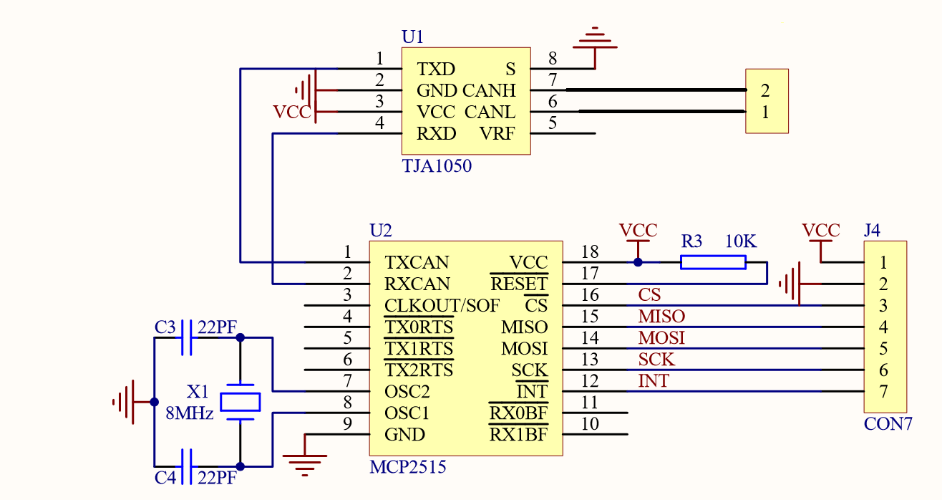
通过对控制器MCP2515、收发器TJA1050的分析，设计出整个CAN总线接收模块的硬件电路。硬件电路如图3.4所示。
图3.4 CAN总线接收模块的硬件电路
CAN总线接收模块CON7 7个引脚与树莓派3的GPIO接口通过SPI（Serial Peripheral Interface，串行外设接口）进行连接。SPI只需四根线，能够节约芯片的管脚，SPI以主从方式工作，其有一个主设备和一个或多个从设备。四个管脚分别为SDI（数据输入）、SDO（数据输出）、SCLK（时钟）、CS（片选）。MOSI表示SPI总线主机输出、从机输入；MISO表示SPI总线主机输入、从机输出；SCLK表示时钟信号，由主设备产生；CS表示从设备使能信号，由主设备控制。CS是控制芯片是否被选中的，也就是说只有片选信号为预先规定的使能信号时（高电位或低电位），对此芯片的操作才有效，这就允许在同一总线上连接多个SPI设备成为可能^{[12]}。
在点对点的通信中，SPI接口不需要进行寻址操作，且为全双工通信，显得简单高效。在多个从设备的系统中，每个从设备需要独立的使能信号，硬件上比I2C系统要稍微复杂一些。CAN总线接收模块与树莓派的GPIO接口连接方式如表3.1所示。
表3.1 CAN总线接收模块与RaspberryPi3的GPIO接口连接方式说明
CON7引脚 | 树莓派GPIO | 说明
1 | 5V电源接地 | 5V电源输入引脚
2 | 接地 | 接地
3 | 8 | SPI SLAVE 选择引脚
4 | 9 | 主机输入从机输出
5 | 10 | 主机输出从机输入
6 | 11 | 时钟
7 | 不连接
SPI是串行通讯协议，数据是一位一位的传输的。这就是SCLK时钟线存在的原因，由SCK提供时钟脉冲，SDI，SDO则基于此脉冲完成数据传输。数据输出通过SDO线，数据在时钟上升沿或下降沿时改变，在紧接着的下降沿或上升沿被读取。完成一位数据传输，输入也使用同样原理。这样，在至少8次时钟信号的改变（上沿和下沿为一次），就可以完成8位数据的传输。

3.2.2 4G通信模块电路设计
文中选用SIMCOM7100模块实现车载网关的4G接入功能，该模块广泛应用于车载终端及物联网自动控制领域，拥有Mini-PCIE接口。文中通过Mini-PCIE转USB电路连接到树莓派的usb接口，实现车载网关4G接入。
Mini-PCIE接口包含52个引脚、工作电压为3.3V，提供USB、USIM卡接口^{[13]}。USIM卡是一个装有微处理器的芯片卡，它的内部有5个模块，并且每个模块都对应一个功能。USB接口有4个引脚，USIM卡接口有6个引脚，VPP引脚悬空。在本次设计中，将USB_DM、USB_DP引出，焊接到USB接口中，将USIM_POWERT、USIM_DATA、USIM_CLK、USIM_RESET引出、焊接到USIM卡槽。
图3.5展示了SIMCOM7100的Mini-PCIE接口转USB接口连接方式。图3.6展示了SIMCOM7100的Mini-PCIE接口与USIM卡槽的连接方式。
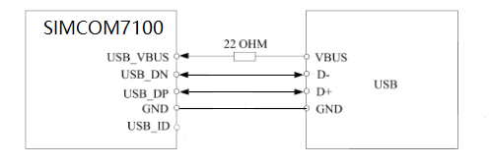
图3.5 SIMCOM7100 Mini-PCIE接口转USB连接方式
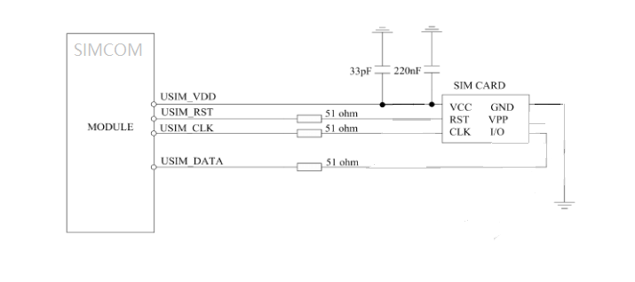

图3.6 SIMCOM7100 Mini-PCIE接口与USIM卡槽的连接方式

3.3 本章小结
本章首先对车载网关硬件系统进行了概述，将车载网关硬件系统分为网关核心系统模块、CAN总线接收模块、4G通信模块三部分。使用树莓派作为网关核心系统模块，极大的降低了开发难度。接下来对CAN总线接收模块、4G通信模块的电路设计进行了详细介绍。完成了车载网关硬件设计。

第4章 车载网关软件设计

4.1 车载网关软件系统概述
文中车载网关软件系统分为操作系统定制、4G拨号程序、CAN总线接收程序、CAN数据处理程序、CAN数据展示程序、CAN数据传输程序六部分。
软件运行在树莓派官方RASPBIAN Jessie Lite系统(基于Debian 8),通过镜像写入工具将官方系统镜像文件烧入SD卡中,并用编译好的Linux内核替换原内核，即可完成系统的定制^{[13]}。程序运行操作系统是本次设计的软件系统的执行环境，是其他程序能够运行的基础。
4G拨号程序实现车载网关的4G接入，使其接入到互联网中。
CAN总线接收程序实现从CAN总线接收模块接收数据，并保存到TXT文本文件中。
CAN数据处理程序实现CAN原始数据的格式转换、存储：TXT文本转换为JSON以便于传输，并将数据存储到数据库Redis中。
CAN数据展示程序实现将收到的数据通过WEB（车载屏幕）对车主进行展示，实现历史车载数据再现，解决了传统汽车仪表盘只能显示实时数据，而不能保存历史数据的问题。
CAN数据传输程序实现将数据通过4G传输到汽车云服务中心和车主。
4G拨号程序、CAN总线接收程序、CAN数据处理程序、CAN数据传输程序，均通过命令行运行，通过使用Linux的输出重定向功能，将程序运行的全部输出结果保存到TXT或JSON文件中。CAN数据展示程序没有实际输出内容，仅实现数据对车主的展示。通过python_shell.py文件将CAN总线接收程序、CAN数据处理程序、CAN数据传输程序结合到一起，以55秒为周期执行。其执行顺序如图4.1所示。

4.2 车载网关软件系统开发语言和开发环境简介
4.2.1 开发语言
CAN总线接收程序由Python开发；CAN数据处理程序、CAN数据展示程序、CAN数据传输程序由PHP开发。
Python和PHP均为脚本语言，与C语言等底层语言相比，它们易于学习、使用简单能够快速上手开发。PHP常用于Web开发，Python近年来在人工智能、大数据等方面开始崭露头角。
图4.1 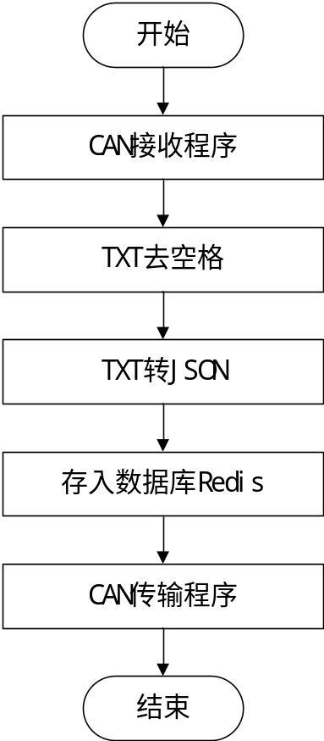主程序执行顺序

4.2.2 开发环境搭建
网关运行操作系统为Linux，可以使用vim进行程序编写，但程序众多，难以管理，本次使用Windows 10下的集成开发环境（IDE）PhpStorm和PyCharm进行软件编写。IDE可以通过SFTP连接到树莓派，代码编写完成后，点击上传，即可使文件上传到树莓派中。IDE可以实现智能代码提示，格式化代码结构，降低了开发难度。
使用Python、PHP进行开发，还要使用Web服务器Nginx、数据库Redis。以上程序运行都需要编译对应的软件，Python使用3.6.1版本，PHP使用版本7.1.4，Nginx版本1.12.0,Redis版本2.8.17。编译步骤这里不再详细说明。

4.3 车载网关应用程序实现
4.3.1 车载网关Linux系统内核编译
树莓派等绝大多数物联网设备使用的是ARM芯片，而不同CPU体系的Linux内核不能通用，要得到ARM平台Linux内核，一种方法是在ARM平台(树莓派)中编译，另一种方法是在x86平台（PC电脑）中编译。上述两种方法，前者由于ARM平台相对x86平台来说性能较差，花费时间较长，一般不考虑作为内核编译方法，所以通常采用后者。后者方法称为交叉编译，通过交叉编译工具，我们就可以在计算能力强、存储空间大的主机（比如PC）上编译出针对其他平台（比如ARM）的可执行程序^{[14]}。
由于Linux一般作为服务器、嵌入式设备的操作系统，不具有图形界面，所以个人计算机（PC）很少有人安装Linux系统。为了编译树莓派Linux内核，这里采用Windows 10操作系统下的虚拟机软件VirtualBox 安装Ubuntu16.10.2来编译树莓派Linux内核。这样在Linux PC（虚拟机Ubuntu 16.04.2）上，利用GCC编译器，就可编译出针对Linux ARM（树莓派）平台的可执行代码，接下来内核编译均在虚拟机Ubuntu 16.04.2中进行。
使用wget url命令从树莓派官方GitHub下载Linux4.5.7内核、交叉编译工具GCC的zip格式压缩文件。新建文件夹linux、tools，将内核、交叉编译工具使用unzip命令分别解压到以上两个文件夹中。在任何文件夹内使用交叉编译工具，需要输入其绝对路径，为了简化命令输入，需要将交叉编译工具所在目录加入环境变量中，在/etc/profile中将其增加为环境变量。在linux文件夹执行arm-linux-gnueabihf- bcm2709_defconfig生成默认的树莓派芯片的配置文件.config。然后执行arm-linux-gnueabihf- menuconfig配置内核编译选项以驱动4G模块。图4.2展示了需要新增的部分内核编译选项。
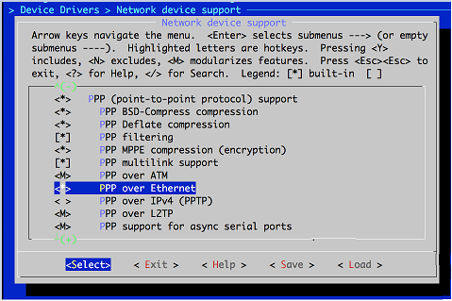
图4.2 内核编译部分选项
配置好内核编译选项后，开始执行命令 arm-linux-gnueabihf- -j4进行编译，编译完毕之后，在linux/arch/arm/boot/下Image文件即为内核镜像。编译好内核镜像文件后，还需要编译模块文件，使用 make modules_install 命令编译模块文件。最后将 Image改名为kernel7.img，与模块文件一起发送到windows 10 系统中。
从树莓派官方网站下载最新的系统镜像文件。使用读卡器将TF卡插入电脑，使用etcher软件将系统镜像文件写入TF卡^{[15]}。完毕后，Windows 10资源管理器将显示名为boot的盘符，将原kernel7.img 备份，移入新编译的kernel7.img 。将TF卡从PC安全移除后，插入的树莓派TF卡插槽，接上电源，树莓派开始启动。
开机后，使用ssh连接到树莓派，使用uname –a 查看内核信息。原官方系统采用Linux4.4内核，本次编译的内核为4.5.7版本。图4.3展示了编译成功的内核信息。包括内核版本、编译时间等信息。将模块文件夹通过scp传输到树莓派中，放入/lib/modules目录下，完成了车载网关Linux系统内核编译。
图4.3 编译成功的内核信息

4.3.2 4G拨号程序设计
通过PPP(点对点协议)实现程序PPPD完成Linux下的4G网络接入，PPP协议广泛应用于嵌入式通信设备及智能手机中用来移动数据通讯的建立。当4G模块通过USB接口插入树莓派中后，通过ls /dev 查看设备，多出了cdc-wdm0、ttyUSB0-4。PPP协议之下是以太网和串口等物理层，之上是IP协议等网络层。PPPD通过发送AT命令与4G模块交互，然后根据4G模块的回应，虚拟出一个网络设备，然后Linux就可以通过此虚拟网卡进行网络连接。应用程序通过socket接口发送TCP/IP数据包，这些TCP/IP数据包流经PPP协议处理模块，然后通过串口发送出去^{[16]}。
在/etc/ppp目录下编写connetc_lte、lte PPP拨号脚本。主要拨号命令如下：
OK AT+cgdcont=1,"IP","3GNET","0.0.0.0",0,0 定义PDP（分组数据协议类型）上下文，用于规定分组数据协议类型的字符串参数,其中"IP"定义分组数据协议类型，"3GNET"定义APN（接入点名称）类型。
OK ATDT*99# 联通拨号号码为*99#
使用nohup sudo pppd file /etc/ppp/lte &即可实现树莓派的4G接入。

4.3.3 PHP类文件编写
在许多编程语言中面向对象编程与面向过程编程只能使用其中一种，但是PHP既可以使用面向对象也可以使用面向过程并且可以二者混用进行编程^{[17]}。使用面向对象编程实现了代码复用，通过实例化类的对象并传入参数即可调用方法实现特定功能，面向过程逻辑简单，整个网关软件程序采用两者混用方式。面向对象编程有类和对象的概念，本次将类命名为Gateway，在Gateway.class.php文件中编写类的方法。类的方法即为类可以实现的功能，下面对主要的方法进行说明：
（1）txt_to_json()，实现TXT文本转换为JSON的功能,传入参数为$data_filename（要读取的TXT文件名）；
（2）redis_h_set()，实现将JSON存入Redis的功能，传入参数为$json_array（由json转化的数组）；
（3）find_data()，实现从数据库Redis按条件查找数据，传入参数为$redis_date（要查找时间段的开始时间）,$num（秒数，一天为24*3600、一小时为3600等）；
（4）show_file_content()，实现TXT、JSON文件的读取，传入参数$txt_filename（要读取的文件名）；
（5）http_curl()，实现使用cURL通过POST或GET方法向其他地方（比如服务器）提交数据。http_curl()需要传入4个参数，$url,$type$res,$arr，分别为目标网址、提交方法POST或GET、数据类型、数据内容。

4.3.4 CAN总线接收程序
CAN总线接收程序使用CAN总线接收模块接收数据，使用Python进行开发，后续通过车载网关全部程序模块统一入口python_shell.py文件使用Linux输出重定向方式将内容输出到以小时为周期（例如2017年5月30日下午13点的数据保存到20170530_13_data.txt）的TXT文件中。树莓派与CAN总线接收模块通过SPI进行连接，要使用Python进行开发，必须引入spidev库。在GitHub下载py-spidev，通过 sudo python3 setup.py install 安装该Python库。
程序包含reset()、write_reg()、read_reg()、init()、read()、run()函数，run()函数为主函数，通过调用其它函数来实现程序功能。在程序中使用py-spidev通过 import spidev 引入。程序第一步进行初始化，初始化功能由init()函数实现，设置通信速度（波特率）为125kbps。第二步进行数据读取，调用read()函数，当报文传送到某一接收缓存器时，与该接收缓存器对应的CANINTF.RxnLF位置1；读取程序判断该位是否为1，如果为1则开始读取接收缓存器，之后将该位置0，不为1则跳过；获得接收缓冲器0接收到的数据长度，若结果为零，则输出空行，否则，就输出时间，通过遍历buf列表来取得数据。
buf列表内为10进制数，为了方便表示，这里要把其转换为16进制数。Python提供了10进制数转换为16进制数的hex()方法，但原生方法有一个缺点，例如10进制1转换为16进制变为了0x1，大于16的10进制数为0x**，数据输出不够美观。通过遍历小于16的10进制数，将其存入新的list（列表）中，实现了10进制1输出为16进制0x01。

4.3.5 CAN数据处理程序
CAN数据处理程序主要完成原始数据的格式转换、存储，使用PHP进行开发。
CAN总线接收程序将接收到的数据保存到了TXT文件中（例如20170530_14_data.txt），原始数据TXT文本中包含空格，首先进行去掉空格的工作。将数据保存到文本文件中，虽然实现了数据的持久化，解决了目前车载数据只能实时显示，不能保存的问题，但是txt文本不易阅读，并且不易被其他程序读取。目前互联网常用的有两种表示、传输数据的方式：XML和JSON^{[18]}。用XML和JSON表达一本书的名字、作者名字、作者年龄、出版年份的书写如下：
{"name":"name","author":{"name":"authorname","age":23},"year":2010}
<Book>
<name>name</name>
<author>
<name>authorname</name>
<age>23</age>
</author>
<year>2010</year>
</Book>
可以看出JSON比XML更易解码，XML节点名需要写两次，表示同一内容，明显JSON数据体量更小，更能节省网络带宽，大大提高了数据传输速度。
PHP能够更快的解析JSON数据，原生提供了JSON解码、编码方法json_encode()、json_decode()。实现TXT文本向JSON的转换并实现存储的功能在bash_redis.php文件中编写，主要通过调用类中txt_to_json()、redis_h_set()实现。
程序首先通过$argv[1]方法从命令行参数得到时间（例如20170530_13）,完成要读取的文件名、要写入的文件名的赋值。之后调用txt_to_json()方法。
方法txt_to_json()首先使用fopen()打开原始数据TXT文本文件，然后通过fgets()读取文本文件每行内容，由于读取的每行内容开头、结尾有空格，使用trim()将空格去掉，通过preg_match()正则表达式匹配每行开头内容判断读取的数据是时间还是数据内容，如果是以2开头，则为时间，否则就是数据内容。判断某行为时间时，要将时间转换为时间戳。这样就提取到了时间变量$receive_date及其对应的数据内容变量$can_data，将两者放入二维数组。读取到最后一行后，使用fclose()关闭文件，使用json_encode()将二维数组编码为JSON。
程序中表示时间一般使用unix时间戳(以下简称时间戳)，时间戳是一种时间表示方式，定义为从格林尼治标准时间（GMT）1970年01月01日0时0分0秒(北京时间1970年01月01日08时0分0秒)起到当前时间的总秒数。当向用户展示时，程序将时间戳转换为人类易识别的时间，例如时间戳1496130341表示时间为2017/5/30 15:45:41。很明显时间戳将时间转换为整数，便于存储，也容易转换成多种时间格式，字符串类型转换为整数类型，大大减少了内存占用，加快了程序运行速度。
将数据进行格式转换之后，方便了后续程序的调用，如果要提取某段时间范围内的数据，必须读取全部文本文件的内容并检索才能得到指定数据，显得复杂，性能太差。为了实现数据的快速按条件查找，很有必要将数据存入数据库中。数据库分为关系型数据库和非关系型数据库，关系型数据库以MySQL为代表。随着Web2.0的兴起，数据结构变得繁杂，关系型数据库性能已不能满足要求，这时以Reids为代表的非关系型数据库异军突起，Redis数据全部存在内存中，而不是存在硬盘中，我们知道目前限制程序性能的瓶颈就是在硬盘IO方面，这就保证了数据读取的性能^{[19]}。特别的Redis支持键值数据的哈希（Hash）类型正好符合本次车载数据（时间-数据内容）的格式。
程序最后实现数据的存储，通过调用redis_h_set()方法实现。使用PHP Redis扩展可以很方便的实现PHP对Redis数据库的写入、读取。redis_h_set()方法首先通过new \Redis()实例化Redis对象，再调用connect()方法实现Redis的连接。通过遍历JSON字符串，使用hSet方法将键值对（时间-数据内容）存入Redis数据库gateway中。

4.3.6 CAN数据展示程序
CAN数据展示程序目的是让车主通过Web查看车载数据，使用PHP开发。
面向车主的车载数据必须是明了的，一眼就能看明白的，所以一些较原始的数据不向车主展示，只展示结果即可。CAN总线数据是一组8字节的16进制数据，车主只是想看到数据表示的汽车状态，而不是想看原始16进制数据，所以本模块程序实现的是16进制数据的翻译，并实现车主可以按时间段（天、小时、分钟）查看汽车状态。
按时间段查找数据实现的是车主输入日期，小时，分钟，程序能够向车主展示满足条件的数据，例如车主想要看到2017年5月30日下午一点的汽车状态，程序要能从Redis查找到这个小时内的数据。
用户按天、小时、分钟查找数据功能在find.php、find_show.php文件中编写，URL分别为find.php?type=day、find.php?type=hour、find.php?type=minutes。通过超全局变量（PHP内置，不用声明就可以使用的变量）$_GET["type"]得到参数，根据参数判断，提供不同的时间选择框。程序将用户选择的时间通过POST方法传递到find_show.php、这些程序对数据库进行数据查找，将结果返回给用户。
find_show.php程序通过POST方法得到时间，并将时间转化为时间戳，在数据库中对数据进行查找。find_show.php通过$_GET["type"]得到条件类型。若条件为天，通过$_POST['day']得到日期，时分秒为 00:00:00；若条件为小时，同样通过$_POST['day']得到日期，通过$_POST["hour"]得到小时，分钟秒为00:00;若条件为分钟，同理通过$_POST得到日期、小时、分钟。
得到完整时间后通过strtotime()将字符串时间转换为时间戳。find_show.php主要通过调用find_data()方法来查找数据库数据。例如2017年5月30日0时0分0秒时间戳1496073600，24*3600，传入该方法，就可以查找出该天的数据。该方法通过$redis->hgetall()得到数据库全部数据，再通过foreach()遍历，对数据库里的时间戳进行判断。如果数据库里的时间戳在某天范围内，就将符合的数据取出。然后对符合条件的数据进行“翻译”，将可视化结果展示给车主。
为了保证数据只允许车主查看，车主通过Web（车载屏幕）查看、查找车载数据需要登录。当用户登录后，$_SESSION['login']赋值为true，每一页面首先判断其是否为真，不为真时，页面将强制跳转到登录页面，保证了数据的安全，保障了隐私。

4.3.7 CAN数据传输程序
传输程序由bash_trans.php完成。通过命令行参数得到时间（例如20170530_13）, 通过file_get_contents()方法读取该时间的JSON文件，通过类中http_curl()方法采用POST将数据传输到了汽车云服务中心。
http_curl()方法实现cURL功能，cURL是一个利用URL语法规定来传输文件和数据的工具，支持POST和GET方法，使用cURL传输数据，需要4个步骤，第一步进行初始化，第二步设置变量，第三步执行并获取结果，第四步结束执行^{[20]}。http_curl()需要传入4个参数，$url,$type$res,$arr，分别为目标网址、提交方法POST或GET、类型（例如JSON）、数据内容。程序中网址为汽车云服务中心网址，并通过URL参数（GET方法）提交时间，提交方法为POST,数据类型为JSON，通过json_encode()将读取到的JSON文件内容转换为JSON，完成数据内容变量的赋值，这样http_curl()所需的四个参数全部得到，通过调用http_curl()完成了JSON数据向汽车云服务中心的传输。
通过微信公众平台向用户推送异常车载数据。首先对全部JSON数据进行判断，提取出异常数据，完成推送。下面详细说明微信公众号数据推送的流程。
sendTemplateMsg()方法实现微信公众号的推送。实现微信推送最重要的是获取Access Token，通过将特定内容的JSON使用POST方法提交到包含Access Token的微信官方指定网址中，即可完成推送。第一步获取Access Token通过读取汽车云服务器access_token.txt文件内容完成获取，汽车云服务器从微信官方获取Access Token并保存到access_token.txt的过程属于汽车云服务器程序，这里不再详细说明。第二步通过fopen()、fgets()、fclose()读取到异常数据的JSON内容，通过json_decode()将JSON转化为数组，遍历此数组，取出时间及异常数据，将消息接收用户、消息ID、数据内容组成数组，之后通过json_encode()将数组转为JSON。将此JSON通过cURL，采用POST方法传输到微信官方指定网址，完成了信息推送^{[21]}。
程序还提供了一键位置上报功能，通过调用微信公众平台地理位置开放接口，车主可以上传自己的经纬度信息，程序通过将GPS经纬度信息转换为腾讯地图经纬度信息，并将信息通过GET方法提交到腾讯地图开放平台，平台将返回详细地址信息及静态图片，实现了车辆位置的一键上报。

4.4 汽车云服务中心程序设计
为了展示本文设计的车载网关与汽车云服务中心之间的交互，对汽车云服务中心程序进行简单设计。使用PHP进行开发。
汽车随时随地要传输数据到汽车云服务中心，也就是拥有全球唯一的IP地址，这里使用腾讯云服务器，操作系统为Ubuntu 16.04.2，IP地址为123.206.62.18。
车载网关使用POST方法将JSON数据传输到汽车云服务中心，并使用GET方法对时间进行传输。汽车云服务中心程序使用file_get_contents("php://input")方法接收到JSON数据,使用file_put_contents()方法将JSON写入以时间命名的文件中。汽车云服务中心对数据进行分析，给车主提供服务，汽车云服务中心分析程序，不属于本文研究范围，这里不再进行阐述。

4.5 本章小结
本章对车载网关软件系统进行设计。将软件系统分为程序运行操作系统定制、4G拨号程序、CAN总线接收程序、CAN数据处理程序、CAN数据展示程序、CAN数据传输程序六部分。程序运行操作系统定制主要完成对Linux 4.5.7内核的编译，驱动4G模块。将车载网关程序分为多个模块，方便了程序的调试，能够精准定位错误。同时面向对象编程，通过类、对象、方法的使用，使程序结构变得清晰。

第5章 网关功能测试

5.1 测试环境
测试使用一台PC、一台腾讯云服务器，PC用于车载CAN总线网络节点仿真及作为车载网关的调试的平台，操作系统为Windows 10；腾讯云服务器用于模拟汽车云服务中心，其拥有公网 IP 123.206.62.18,能够在任一接入互联网的终端进行访问，操作系统为Ubuntu 16.04.2。Ecan tools是一款国产的多功能CAN调试软件，使用Ecan tools软件可以实现CAN总线数据收发，进行PC到CAN总线网络节点的双向通讯，也可以对CAN总线网络进行仿真、调试。此次使用Ecan tools模拟汽车CAN节点并发送数据。
本次测试日期为2017年6月1日上午10点，使用Ecan tools软件模拟汽车内部CAN总线网络，汽车CAN总线网络包括轮胎、发动机、ABS、四门两盖等节点。本次测试过程模拟轮胎节点（ID为0x1FFFFFFF）的轮胎压力数据进行结果分析，通过模拟发送汽车轮胎节点胎压信息的方式测试网关功能。网关完成对轮胎节点数据读取、转换、存储，发送到汽车云服务中心（腾讯云服务器），并将异常信息（轮胎低压、高压）通过微信公众号推送到车主微信。模型中轮胎节点数据中第一字节表示触发报警类型，高压报警为（0xFF）、低压报警为（0x01）,4~5字节用于定义汽车四轮胎压值，其他字节数据与本次测试无关。本次测试的数据如表5.1所示,步长为0.0001。本次设计的车载网关如图5.1所示。
表5.1 测试所用数据
数据类型 | 第1字节 | 第2字节 | 第3字节 | 第4字节 | 第5字节 | 第6字节 | 第7字节 | 第8字节 | 胎压
正常 | 0x10 | 0x10 | 0x10 | 0x08 | 0x52 | 0x10 | 0x10 | 0x10 | 2.1bar
正常 | 0x10 | 0x10 | 0x10 | 0xF0 | 0x55 | 0x10 | 0x10 | 0x10 | 2.2bar
低压 | 0x01 | 0x10 | 0x10 | 0xC8 | 0x32 | 0x10 | 0x10 | 0x10 | 1.3bar
正常 | 0x10 | 0x10 | 0x10 | 0xF0 | 0x55 | 0x10 | 0x10 | 0x10 | 2.2bar
正常 | 0x10 | 0x10 | 0x10 | 0xD8 | 0x59 | 0x10 | 0x10 | 0x10 | 2.3bar
高压 | 0xFF | 0x10 | 0x10 | 0xD0 | 0x84 | 0x10 | 0x10 | 0x10 | 3.4bar
正常 | 0x10 | 0x10 | 0x10 | 0xF0 | 0x55 | 0x10 | 0x10 | 0x10 | 2.2bar
正常 | 0x10 | 0x10 | 0x10 | 0x08 | 0x52 | 0x10 | 0x10 | 0x10 | 2.1bar

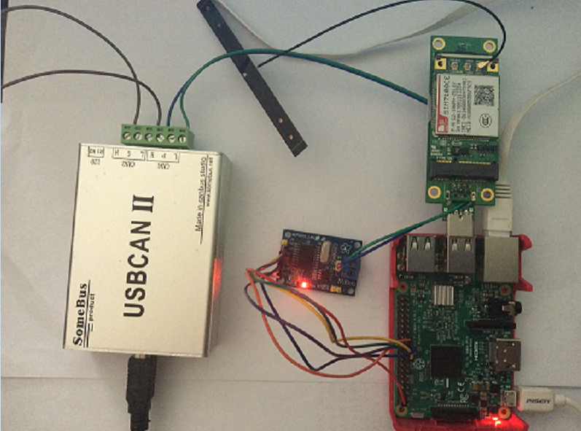
图5.1 车载网关平台

5.2 测试过程及结果
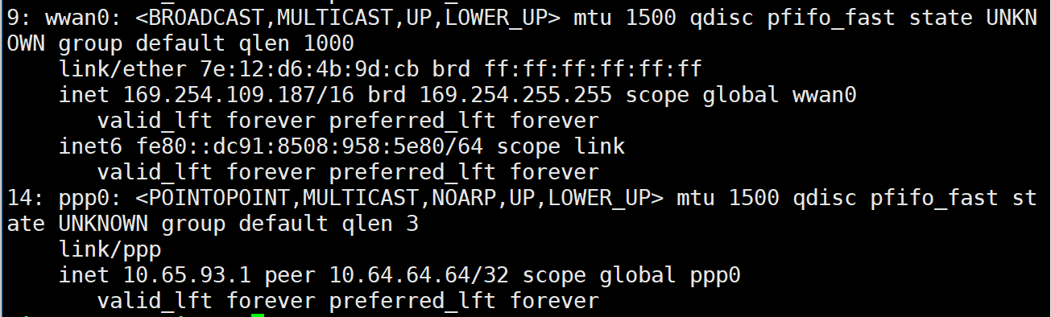
车载网关操作系统启动后，首先执行4G拨号程序，完成4G接入。通过Linux命令curl config.me查询公网IP,其返回IP 218.26.54.42,在百度输入IP查询，结果为长治联通，说明程序执行正确，图5.2展示了4G拨号获得的IP。
图5.2 4G拨号测试结果
车载网关运行时，所有程序执行周期为1分钟。通过使用Linux crontab计划任务执行。使用python_shell.py，将CAN总线接收程序、CAN数据处理程序、CAN数据传输程序整合在一起。测试过程只需手动从Ecan tools发送数据，然后查看网关各程序执行的输出结果。结果如下：
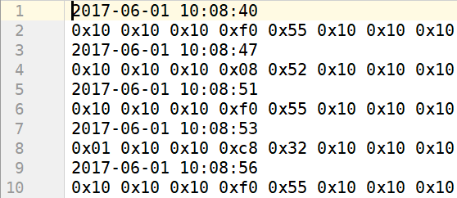
（1）CAN总线接收程序完成了数据写入TXT文本的功能,图5.3展示了CAN总线接收程序写入的文本文件部分内容。
图5.3 接收程序接收到的文本文件
（2）CAN数据处理程序完成了TXT文本转换为JSON的功能，并能将数据存储到了数据库Redis中。图5.4展示了CAN数据处理程序的执行结果，（a）展示了其转换的JSON格式,（b）展示其存入Redis的数据。
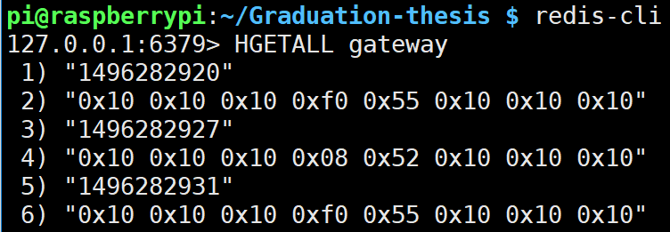
（a）CAN数据处理程序转换的JSON格式部分内容
（b）CAN数据处理程序存储于Redis的数据
图5.4 CAN数据处理程序的执行结果
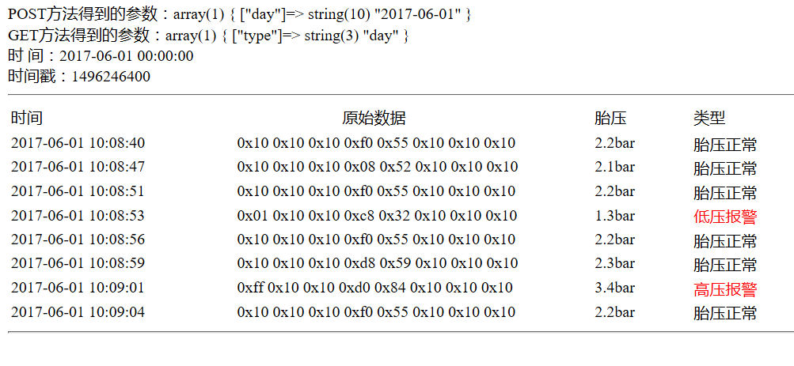
（3）CAN数据展示程序实现了车主能按天、小时、分钟查看数据，图5.5展示了2017年6月1日的数据查找结果。
图5.5 CAN数据展示程序执行结果
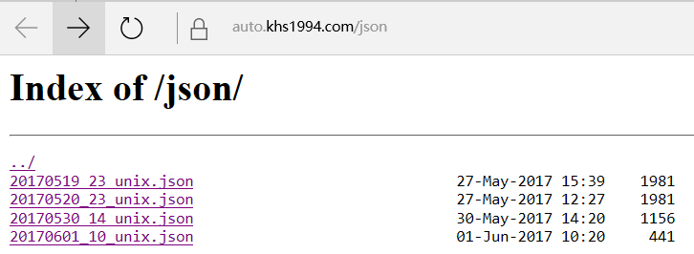
（4）CAN数据传输程序能将JSON数据发送到汽车云服务中心，并能将异常数据通过微信公众号推送给车主。图5.6展示了数据传输程序的结果，（a）展示了汽车云服务中心接收到的数据,（b）展示了微信公众号向用户推送的异常信息。
（a）汽车云服务中心接收到的数据

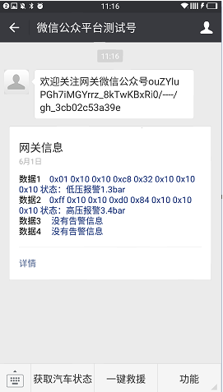
（b）微信公众号向用户推送的异常信息。
图5.6 CAN数据传输程序执行结果
测试结果表明，本文设计的车载网关能够通过4G拨号程序接入到移动网络、接收程序能够正确接收数据、其他程序也都完成了预期的功能，本文提出的车载网关设计方案完全可行。

5.3 本章小结
本章对本文设计的网关进行测试，使用PC软件Ecan tools模拟了汽车CAN总线网络节点，简单介绍了测试环境，详细介绍了测试的过程，对4G拨号程序、CAN总线接收程序、CAN数据处理程序、CAN数据展示程序、CAN数据传输程序的执行结果进行了展示、分析，测试结果表明本文设计的车载网关能够实现预期功能，本文提出的设计方案有效。

第6章 总结与展望
本文设计的车载网关目的是实现车联网所要求的基本功能。通过使用Ecan tools软件仿真汽车CAN总线网络的一个节点，验证网关功能。
使用树莓派作为车载网关核心部件，大大降低了设计难度，树莓派信用卡大小的体积完全能够进行车载安装。车载网关通过CAN总线采集汽车行驶数据（胎压），对采集的数据进行格式转换、存储，同时通过4G模块发送至汽车云服务中心。车载网关将汽车异常信息推送至车主微信，保证了汽车行驶的安全性,创造了新型人车互动关系。Web网页能够实现按时间段（天、小时、分钟）显示汽车的行驶数据，解决了汽车仪表盘只能显示实时数据的问题，实现了行车数据的可追溯性。
综上，本文设计的车载网关实现了车载网络通过4G与汽车云服务中心、车主的信息交互，预期功能全部实现。
本文对车载网关的研究进行展望，车载网关可增加对多种汽车总线（LIN、MOST）的支持，实现对汽车状况的全面分析。
目前，5G的标准正在制定中，4G实现的是智能设备的互联，5G的目标是实现万物互联。5G的低时延、高速率、广覆盖的特点必将推动车联网乃至物联网的发展。

参考文献
[1] Luigi Atzori，Antonio Iera，Giacomo.The Internet of Things: A survey[J].Computer Networks，2010(12)：2787-2805.
[2]卜莉娜.高速公路车联网系统安全架构研究[D].天津大学，2012.
[3]刘兴磊.基于现场总线的码垛机器人控制系统研究[D].东华大学，2010.
[4] Drolia U，Zhenyan Wang，Pant Y.An automotive test-bed for electronic controller unit testingand verification[C].Proceedings of the Intelligent Transportation Systems (ITSC)，2011 14th International IEEE Conference，2011：163-178.
[5] G Gehlen，E Weiss，S Lukas.Architecture of a vehicle communication gateway for media independent handover[C].Proceedings International Workshop on Intelligent Transportation，2005：87-102.
[6] 游张华.基于CAN和GPRS的无线车载数据传输系统的研究与开发[D].桂林电子科技大学，2008.
[7] 韩成浩，高晓红.CAN总线技术及其应用[J].制造业自动化，2010，32(2)：146-149.
[8] Sawahashi M，Kishiyama Y.Coordinated multipoint transmission/reception techniques for LTE-advanced[J].IEEE Wireless Communications Journal，2010，17(3)：26-34.
[9] 郝林炜.基于树莓派+云服务器的网络监控及家居控制系统的研究与实际应用[J].物联网技术，2016(09)：45-47+50.
[10] 戴国强，常国权.基于MCP2515的CAN总线通信模式的设计[J].电脑知识与技术，2012(10)：2409-2411.
[11] 林新荣.CAN总线与RS-422A通信适配器的设计与实现及抗干扰分析[D].哈尔滨工程大学，2009.
[12] 杨镇首，李军.基于SPI接口的多机扩展和通信方法[J].自动化与信息工程，2011(02)：39-42.
[13] Anonymous.SIMCom Wireless Solutions Agree on Partnership to M2M Solutions[J]. Telecommunications Weekly，2008(12)：50-52.
[14] 夏明.基于Linux的嵌入式监控系统软件平台研究与设计[D].南京理工大学，2007.
[15] 郭海，李俊泽，韩昌松，李志文等.基于Raspberry Pi 3的智能化盆栽管理设计[J].农业网络信息，2016(11)：56-59.
[16] 赵红亮.PPP协议在GPRS远程监控系统中的应用[J].仪器仪表用户，2008(06)：48-50.
[17] 杜闯. PHP在动态网站开发中的优势[J].电脑知识与技术，2010(13)：3342-3344.
[18] 胡晓锋.JSON与XML在网络数据传输中的应用分析[J].电脑编程技巧与维护，2010(10)：77-78.
[19] 刘俊龙，刘光明，张黛，喻杰.基于Redis的海量互联网小文件实时存储与索引策略研究[J].计算机研究与发展，2015(S2)：148-154.
[20] 张卫，罗长寿，张峻峰，于峰，栾汝朋.基于CURL异构数字资源统一检索的研究[J].中国农学通报，2010(22)：399-402.
[21] 陈锦波.基于微信的图书馆信息资源推送研究[J].四川图书馆学报，2013(04)：7-10.

致 谢
在历时5个月的毕业设计中，首先要感谢我的指导教师吴赛燕老师，从一开始拿到题目的茫然不知到后来的豁然开朗，从本次设计的车载网关需求分析到功能全部实现，都离不开老师的帮助与指导。设计中遇到困难时，老师悉心帮我理顺思路，在初稿完成后，老师对论文的结构、内容提出了多条宝贵意见。正是老师的专业指导和严格要求，我才顺利完成了本次毕业设计。老师在辅导中给我的指导和教诲对我影响深远。
感谢在毕业设计期间在专业知识方面给予我帮助的同学们。最后感谢电子工程系四年来给我提供的良好学习环境，让我受益终生。

附录1：系统原理图
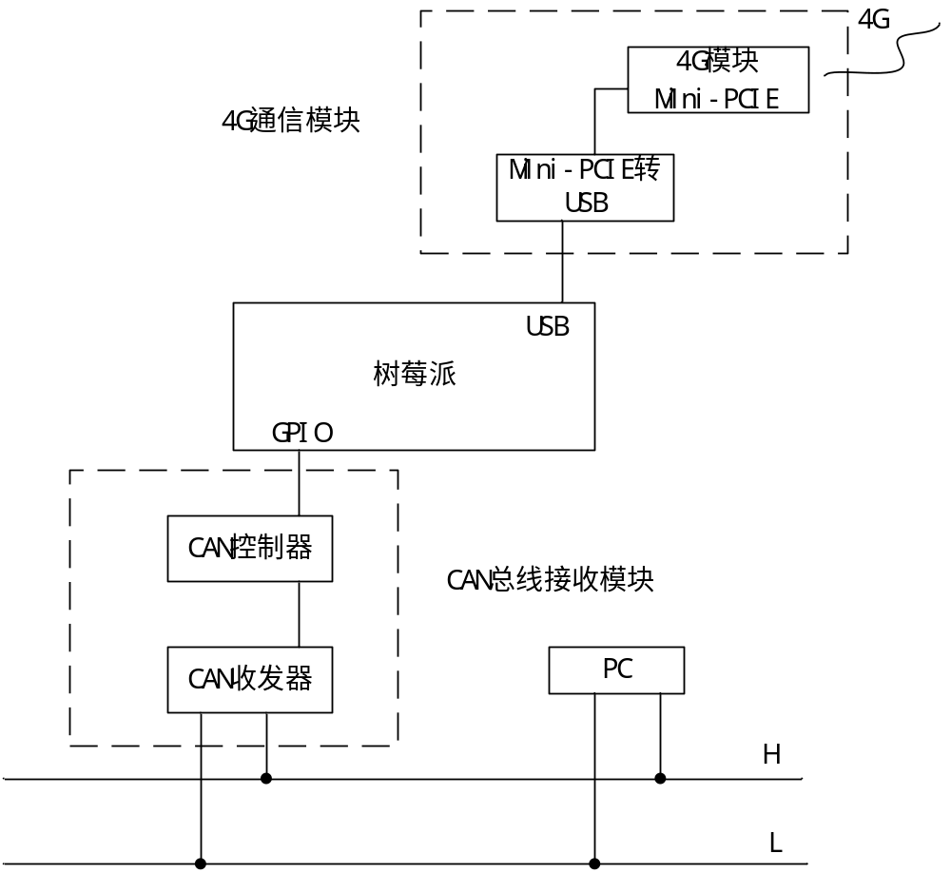

附录2：主程序代码
一、CAN总线接收程序

#!/usr/bin/env python3
# -*- coding: utf-8 -*-

import spidev
import time
import sys
from z_can_mcp2515 import *

# ① 接收CAN总线数据文件程序
# 命令常量
spi = spidev.SpiDev(0, 0)

def mcp2515_reset():
tmp = [0xc0]
spi.writebytes(tmp)

def mcp2515_write_reg(address, val):
buf = [0x02, address, val]
spi.writebytes(buf)

def mcp2515_read_reg(address):
buf = [0x03, address, 0x55]
buf = spi.xfer2(buf)
return int(buf[2])

def mcp2515_init():
mcp2515_reset()
time.sleep(2)
# 设置波特率为125Kbps
mcp2515_write_reg(CNF1, CAN_125Kbps)
mcp2515_write_reg(CNF2, 0x80 | PHSEG1_3TQ | PRSEG_1TQ)
mcp2515_write_reg(CNF3, PHSEG2_3TQ)
mcp2515_write_reg(TXB0SIDH, 0xFF)
mcp2515_write_reg(TXB0SIDL, 0xEB)
mcp2515_write_reg(TXB0EID8, 0xFF)
mcp2515_write_reg(TXB0EID0, 0xFF)
mcp2515_write_reg(RXB0SIDH, 0x00)
mcp2515_write_reg(RXB0SIDL, 0x00)
mcp2515_write_reg(RXB0EID8, 0x00)
mcp2515_write_reg(RXB0EID0, 0x00)
mcp2515_write_reg(RXB0CTRL, 0x40)
mcp2515_write_reg(RXB0DLC, DLC_8)
mcp2515_write_reg(RXF0SIDH, 0xFF)
mcp2515_write_reg(RXF0SIDL, 0xEB)
mcp2515_write_reg(RXF0EID8, 0xFF)
mcp2515_write_reg(RXF0EID0, 0xFF)
mcp2515_write_reg(RXM0SIDH, 0xFF)
mcp2515_write_reg(RXM0SIDL, 0xE3)
mcp2515_write_reg(RXM0EID8, 0xFF)
mcp2515_write_reg(RXM0EID0, 0xFF)
mcp2515_write_reg(CANINTF, 0x00)
mcp2515_write_reg(CANINTE, 0x01)
mcp2515_write_reg(CANCTRL, REQOP_NORMAL | CLKOUT_ENABLED)

def mcp2515_read():
# num = 0
buf = []
if mcp2515_read_reg(CANINTF) & 0x01:
# 读取接收缓冲器0接收到的数据长度(0~8个字节)
num = mcp2515_read_reg(RXB0DLC)
for i in range(num):
# 把CAN接收到的数据放入指定缓冲区
buf.append(mcp2515_read_reg(RXB0D0 + i))
# 清除中断标志位(中断标志寄存器必须由MCU清零)
mcp2515_write_reg(CANINTF, 0)
return buf

# 主要函数
def mcp_run():
iii = 0
# 一直循环执行，每次等待多少s
while True:
iii += 1
buf = mcp2515_read()
# 长度为0，退出
if len(buf) == 0:
print('')
# 不为0，循环读取
else:
print(time.strftime('%Y-%m-%d %H:%M:%S', time.localtime(time.time())))
for i in buf:
int_to_hex = hex(i)
# print(int_to_hex)
hex_len = len(int_to_hex)
# print(hex_len)
hex_list = [0, 0, 0, 0]
if hex_len == 3:
iiii = 0
for j in int_to_hex:
iiii += 1
if iiii == 1:
hex_list[0] = j
if iiii == 2:
hex_list[1] = j
hex_list[2] = 0
if iiii == 3:
hex_list[3] = j

for n in hex_list:
print(n, end='')
print(' ', end='')
# print(hex(int(i)), end=' ')
else:
print(int_to_hex, end=' ')
# 多少次跳出循环,55 s
if iii == 110:
break
# 休眠
time.sleep(0.5)

if __name__ == '__main__':
# 首先初始化
mcp2515_init()
# 开始循环接收
mcp_run()

二、统一入口文件
#!/usr/bin/env python3
# -*- coding: utf-8 -*-

import os
import time
import datetime

# 统一时间 20170101_12
now = datetime.datetime.now()
now_date = now.strftime('%Y%m%d_%H')
# 常量
ROOT = "/home/pi/Graduation-thesis/"
PHP_ROOT = "/usr/local/php/bin/php"
PYTHON_ROOT = "/usr/local/python3.6.1/bin/python3"

# 打印时间
def showtime():
print(time.strftime('%Y-%m-%d %H:%M:%S', time.localtime(time.time())))

# 接受程序
def receive():
# bash 命令
bash1 = 'nohup ' + PYTHON_ROOT + ' -u ' + ROOT + 'can_run.py > ' + ROOT + 'index/doc/source.txt 2>&1 &'
# print(bash1)
if os.system(bash1) == 0:
print("接收程序执行正确")
print("**//Success//**")

# redis
def redis():
bash2 = PHP_ROOT + ' ' + ROOT + 'bash_redis.php ' + now_date + ' gateway'
# print(bash2)
if os.system(bash2) == 0:
print("存入Redis成功")
print("**//Success//**")

# wechat
def wechat():
bash4 = PHP_ROOT + ' ' + ROOT + 'bash_trans.php ' + now_date + ' gateway_date'
if os.system(bash4) == 0:
print("推送微信信息成功")
print("**//Success//**")

# 去掉原始文件空行
def delete():
bash5 = 'cat ' + ROOT + 'index/doc/source.txt | grep -v "^$" >> ' + ROOT + 'index/doc/data/' + now_date + '_data.txt'
# print(bash5)
if os.system(bash5) == 0:
print("格式化文本成功")
print("**//Success//**")

def main_function():
iii = 55
while True:
iii -= 5
# Shell命令
# 调用 sh 文件
time.sleep(5)
print("还有%d秒" % iii)
# 多少次跳出循环
# 跳出循环
if iii == 0:
# 去空格
showtime()
delete()
# redis
showtime()
redis()
# 调用微信公众平台
wechat()
showtime()
print("*****/END/*****")
break

if __name__ == '__main__':
print("********************/START/********************")
showtime()
# 拨号上网程序
# pass
# 调用接收程序
receive()
# 格式化文本程序，时间为60s之内，比如55s
# crontab 计划任务每分钟执行
main_function()

三、PHP类文件

<?php

/**
* Created by PhpStorm.
* User: khs1994
* Date: 2017/5/20
* Time: 下午2:46
*/
date_default_timezone_set('PRC');
error_reporting(E_ALL || ~E_NOTICE);
session_start();

class Gateway
{
/*txt 转 json ,返回 json*/
function txt_to_json($data_filename)
{
$my_file = fopen("$data_filename", "r") or die("Unable to open file!=>没有数据传入\n<br>");
// 输出单行直到 end-of-file
while (!feof($my_file)) {
// 读取文件
$my_file_string = fgets($my_file);
// 去掉 \n、空格
$my_file_string = trim(str_replace("\n", "", $my_file_string));
//var_dump($my_file_string);
if (preg_match("/^2/", $my_file_string)) {
$receive_date = strtotime($my_file_string);
}
if (preg_match("/^0x/", $my_file_string)) {
//echo $i;
$can_data = $my_file_string;
//var_dump($can_data);
}
$data_array [$receive_date] = $can_data;
//$json_string = json_encode($data_Array);
}
fclose($my_file);
$json = json_encode($data_array);
//返回json
return $json;
}

/*从 redis 查找数据*/
function find_data($redis_date, $num)
{
$redis = new \Redis();
$redis->connect("127.0.0.1", 6379);
//取得所有值
$redis_hash_all = $redis->hgetall('gateway');
//遍历
echo <<<EOF
<table>
<tr>
<td>时间</td>
<td style="padding-left: 300px">原始数据</td>
<td style="position: absolute;left: 600px">胎压</td>
<td style="position: absolute;left: 700px">类型</td>
</tr>
</table>
EOF;
foreach ($redis_hash_all as $k => $v) {
//判断
if ($k > $redis_date && $k < $redis_date + $num) {
$val = $v;
$get_redis_date = $k;
$time = date('Y-m-d H:i:s', $get_redis_date);
$first = $val[2] . $val[3];
//var_dump($first);
$mean_num_5 = "0x" . $val[22] . $val[23] . $val[17] . $val[18];
//var_dump($mean_num_5);
$num_16_to_10 = hexdec($mean_num_5) * 0.0001;
$press = $num_16_to_10 . "bar";
//var_dump($num_16_to_10);
switch ($first) {
case "01":
$status = "<td style='position: absolute;left: 700px;color: red'>轮胎低压</td>";
break;
case "ff":
$status = "<td style='position: absolute;left: 700px;color: red'>轮胎高压</td>";
break;
default:
$status = "<td style='position: absolute;left: 700px'>正常</td>";
break;
}

echo <<<EOF
<table>
<tr>
<td>{$time}</td>
<td style="padding-left: 90px">{$val}</td>
<td style="position: absolute;left: 600px">{$press}</td>
{$status}
</tr>
</table>
EOF;
}
}
echo "<hr><br>";
$count = count($redis_hash_all);
return $count;
}

/*查找页面的html，数据个数、用时、现在时间*/
function show_html_find($counts, $m1, $m2)
{
$use_time = sprintf("%0.4f", ($m2 - $m1) * 1000);
$nowTime = date("Y-m-d H:i:s");
echo <<<EOF
<p>共有<span>{$counts}</span>条数据，
执行用时<span>{$use_time}ms</span>，
查询时间：<span>{$nowTime}</span></p>
EOF;
}

/*打印 get post 方法信息*/
function show_get_and_post()
{
echo "\nPOST方法得到的参数：";
var_dump($_POST);
echo "<br>" . "\nGET方法得到的参数：";
var_dump($_GET);
echo "<br>";
}

/*打印 html 头*/
function show_html_head($var)
{
echo <<<EOF
<!DOCTYPE html>
<html lang="en">
<head>
<meta charset="UTF-8">
<link rel="shortcut icon" type=image/x-icon href=static/img/4g.png>
<title>{$var}</title>
<link href="static/css/find.css" rel="stylesheet" type="text/css">
</head>
<body>
EOF;
}

/*打印 html 尾*/
function show_html_foot()
{
echo "\n</body>\n</html>";
}

/*存入数据库*/
function redis_h_set($json_array)
{
$redis = new \Redis();
$redis->connect("127.0.0.1", 6379);

foreach ($json_array as $k => $v) {
//echo "时间戳：" . $k . "<br>";
//echo "值：" . $v . "<br>";
//存入 redis NoSQL
$redis->hSet("gateway", "$k", "$v");
}
}

/*展示程序执行时间*/
function get_use_time($m1, $m2)
{
$use_time = sprintf("%0.4f", ($m2 - $m1) * 1000);
echo <<<EOF
<p>执行用时<span>{$use_time}ms</span></p>\n
EOF;
}

/*展示数据个数，程序执行时间*/
function show_html($counts, $m1, $m2)
{
$use_time = sprintf("%0.4f", ($m2 - $m1) * 1000);
echo <<<EOF
<p>共有<span>{$counts}</span>条数据，
执行用时<span>{$use_time}ms</span></p>\n
EOF;
}

/*curl方法提交数据*/
function http_curl($url, $type = 'get', $res = 'json', $arr)
{
//1.初始化curl
$ch = curl_init();
//2.设置curl的参数
curl_setopt($ch, CURLOPT_URL, $url);//设置curl
curl_setopt($ch, CURLOPT_RETURNTRANSFER, 1);
//返回
if ($type == 'post') {
curl_setopt($ch, CURLOPT_POST, 1);
curl_setopt($ch, CURLOPT_POSTFIELDS, $arr);
}
//3.采集
$output = curl_exec($ch);
//4.关闭
if ($res == 'json') {
if (curl_errno($ch)) {
return curl_errno($ch);
} else {
return json_decode($output, true);
}
}
curl_close($ch);
return 0;
}

/*微信推送*/
function send_T_Msg($time, $access_token)
{
$fileName = "index/json/" . "{$time}.json";
$my_file = fopen("$fileName", 'r');
$my_file_string = fgets($my_file);
fclose($my_file);
//var_dump($my_file_string);
$json_array = json_decode("$my_file_string", true);
//var_dump($json_array);
/*遍历JSON数组，取出异常数据，并组成数组*/
$i = 0;
foreach ($json_array as $k => $v) {
if (preg_match("/^0x01/", $v)) {
$error_array[$k] = $v;
}
if (preg_match("/^0xff/", $v)) {
$error_array[$k] = $v;
}
}

if ($error_array != null) {
foreach ($error_array as $k => $v) {
$i += 1;
switch ($i) {
case 1:
$data1 = $v;
break;
case 2:
$data2 = $v;
break;
case 3:
$data3 = $v;
break;
}
}
//判断状态
if (preg_match("/^0x01/", $data1)) {
$status1 = "状态：低压报警";
} else {
$status1 = "状态：高压报警";
}
$mean_num_5 = "0x" . $data1[22] . $data1[23] . $data1[17] . $data1[18];
$num_16_to_10 = hexdec($mean_num_5) * 0.0001;
$taiya = $num_16_to_10 . "bar";
//
if ($data2 != null) {
if (preg_match("/^0x01/", $data2)) {
$status2 = "状态：低压报警";
} else {
$status2 = "状态：高压报警";
}
$mean_num_5 = "0x" . $data2[22] . $data2[23] . $data2[17] . $data2[18];
$num_16_to_10 = hexdec($mean_num_5) * 0.0001;
$taiya2 = $num_16_to_10 . "bar";
} else {
$status2 = "没有告警信息";
}
//
if ($data3 != null) {
if (preg_match("/^0x01/", $data3)) {
$status3 = "状态：低压报警";
} else {
$status3 = "状态：高压报警";
}
$mean_num_5 = "0x" . $data3[22] . $data3[23] . $data3[17] . $data3[18];
$num_16_to_10 = hexdec($mean_num_5) * 0.0001;
$taiya3 = $num_16_to_10 . "bar";
} else {
$status3 = "没有告警信息";
}
$url = <<<EOF
https://api.weixin.qq.com/cgi-bin/message/template/send?access_token=$access_token
EOF;
//var_dump($access_token);
/*
{
"touser":"OPENID",
"template_id":"ngqIpbwh8bUfcSsECmogfXcV14J0tQlEpBO27izEYtY",
"url":"http://weixin.qq.com/download",
"data":{
"first": {
"value":"恭喜你购买成功！",
"color":"#173177"
}
}
}
*/
$array = ["touser" => "ouZYluPGh7iMGYrrz_8kTwKBxRi0",
"template_id" => "R2eEKHwdKa1gT92C_CP780vdy2L7W1ywzGxL2qHJ_14",
"url" => 'https://auto.khs1994.com/json/',
"data" => ["data1" => array('value' => ' ' . $data1 . ' ' . $status1 . $taiya, 'color' => "#173177"),
"data2" => array('value' => ' ' . $data2 . ' ' . $status2 . $taiya2, 'color' => "#173177"),
"data3" => array('value' => ' ' . $data3 . ' ' . $status3 . $taiya3, 'color' => "#173177"),
],];
$postJson = json_encode($array);
$res = $this->http_curl($url, 'post', 'json', $postJson);
//推送后返回地结果
//var_dump($res);
//将数组转换为json
$return_array_to_json = json_encode($res);
//echo "<h1><a href='/log.txt' target='_blank'>日志文件</a></h1>";
$now_date = date("Y-m-d H:i:s");
//将相关数据写入文件
file_put_contents('index/doc/push_log.txt', "{$now_date}\n{$access_token}\n{$return_array_to_json}\n\n", FILE_APPEND);
return "推送成功";
} else {
return "数据正常,不推送";
}
}
}

